
9 มกราคม 2563

REIC รายงานดัชนีราคาที่อยู่อาศัยระหว่างการขาย
ไตรมาส 4/2562 ในกรุงเทพฯ – ปริมณฑล เพิ่มขึ้นในอัตราชะลอตัว

ศูนย์ข้อมูลอสังหาริมทรัพย์ ธนาคารอาคารสงเคราะห์ รายงานดัชนีราคาที่อยู่อาศัย ประจำไตรมาส 4/2562 โดยพบว่าดัชนีราคาห้องชุดใหม่ที่อยู่ระหว่างการขาย ในกรุงเทพฯ-ปริมณฑล ไตรมาส 4 ปี 2562 มีค่าดัชนีเท่ากับ 153.8 จุด เพิ่มขึ้นร้อยละ 4.3 เมื่อเทียบกับช่วงเวลาเดียวกันของปีก่อน (YoY) แต่เป็นการเพิ่มขึ้นในอัตราที่ชะลอตัวลงติดต่อกัน 3 ไตรมาสตั้งแต่ไตรมาส 2 ปี 2562 ขณะที่ ดัชนีราคาบ้านจัดสรรใหม่ที่อยู่ระหว่างการขาย ในกรุงเทพฯ และปริมณฑล ไตรมาส 4 ปี 2562 มีการขยายตัวเพิ่มขึ้น โดยมีค่าดัชนีเท่ากับ 127.6 จุด เพิ่มขึ้นร้อยละ 2.7 เมื่อเทียบกับช่วงเวลาเดียวกันของปีก่อน (YoY) โดยมีรายละเอียดดังนี้

1.ดัชนีราคาห้องชุดใหม่ที่อยู่ระหว่างการขาย
ดัชนีราคาห้องชุดใหม่ที่อยู่ระหว่างการขาย ในกรุงเทพฯ-ปริมณฑล ไตรมาส 4 ปี 2562 มีค่าดัชนีเท่ากับ 153.8 จุด เพิ่มขึ้นร้อยละ 4.3 เมื่อเทียบกับช่วงเวลาเดียวกันของปีก่อน (YoY) และเพิ่มขึ้นร้อยละ 0.5 เมื่อเทียบกับไตรมาสก่อน (QoQ) แต่เป็นการเพิ่มขึ้นในอัตราที่ชะลอตัวลงติดต่อกัน 3 ไตรมาสตั้งแต่ไตรมาส 2 ปี 2562 โดยการชะลอตัวของราคาคาดว่าเป็นผลจากการที่ผู้ประกอบการส่วนใหญ่ไม่มีการปรับราคาขึ้นและยังคงใช้มาตรการส่งเสริมการขายในแนวทางเดิม ที่มุ่งเน้นการให้ของแถม ส่วนลดเงินสดและการออกค่าใช้จ่ายในวันโอนกรรมสิทธิ์อย่างต่อเนื่องจากช่วงไตรมาสก่อนหน้า ทำให้ดัชนีราคาใกล้เคียงกับไตรมาสก่อนหน้าด้วยเช่นกัน (ดูตารางที่ 1 และแผนภูมิที่ 1 – 2
- กรุงเทพฯ มีค่าดัชนีเท่ากับ 155.4 จุด เพิ่มขึ้นร้อยละ 4.6 เมื่อเทียบกับช่วงเวลาเดียวกันของปีก่อน (YoY) และเพิ่มขึ้นร้อยละ 0.5 เมื่อเทียบกับไตรมาสก่อนหน้า (QoQ)
- ปริมณฑล มีค่าดัชนีเท่ากับ 145.9 จุด เพิ่มขึ้นร้อยละ 3.2 เมื่อเทียบกับช่วงเวลาเดียวกันของ
ปีก่อน (YoY) และเพิ่มขึ้นร้อยละ 0.3 เมื่อเทียบกับไตรมาสก่อนหน้า (QoQ)

ตารางที่ 1 ดัชนีราคาห้องชุดใหม่ที่อยู่ระหว่างการขาย ในกรุงเทพฯ - ปริมณฑล (ปี 2555 = 100.0)
ที่มา : ศูนย์ข้อมูลอสังหาริมทรัพย์ ธนาคารอาคารสงเคราะห์

แผนภูมิที่ 1 ดัชนีราคาห้องชุดใหม่ที่อยู่ระหว่างการขาย ในกรุงเทพฯ - ปริมณฑล (ปี 2555 = 100.0)
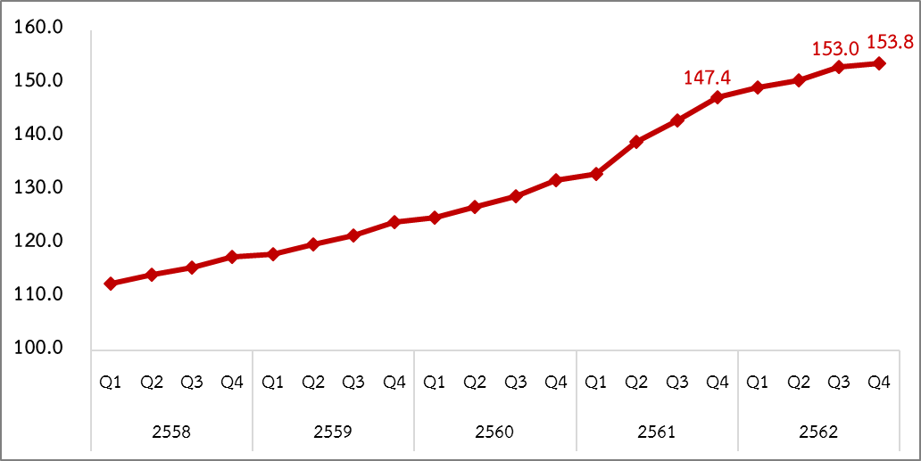
ที่มา : ศูนย์ข้อมูลอสังหาริมทรัพย์ ธนาคารอาคารสงเคราะห์

2 อัตราขยายตัวของดัชนีราคาห้องชุดใหม่ที่อยู่ระหว่างการขาย ในกรุงเทพฯ – ปริมณฑล
เปรียบเทียบกับช่วงเวลาเดียวกันของปีก่อน (YoY)
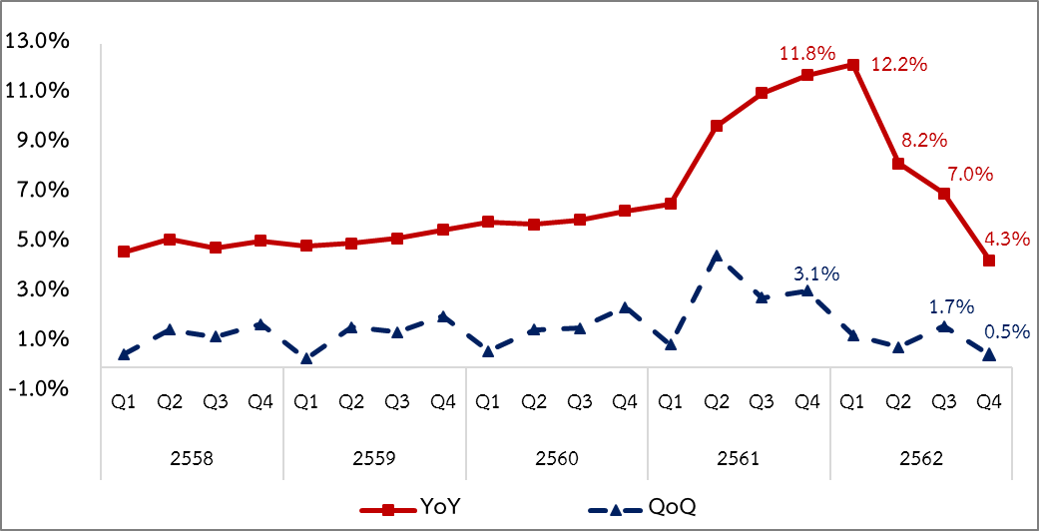
ที่มา : ศูนย์ข้อมูลอสังหาริมทรัพย์ ธนาคารอาคารสงเคราะห์

รายการส่งเสริมการขายในไตรมาสนี้ ส่วนใหญ่ร้อยละ 58.2 จะเร่งรัดการตัดสินใจของผู้ซื้อด้วย
ของแถม เช่น เฟอร์นิเจอร์ เครื่องใช้ไฟฟ้า ฯลฯ รองลงมาร้อยละ 23.9 เป็นส่วนลดเงินสด และร้อยละ 17.9 จะช่วยผู้ซื้อจ่ายค่าใช้จ่ายในวันโอนกรรมสิทธิ์ที่มีต้นทุนในการโอนลดลงจากมาตรการของรัฐ ซึ่งเป็นแนวทางเดียวกับรายการส่งเสริมการขายในไตรมาสก่อน

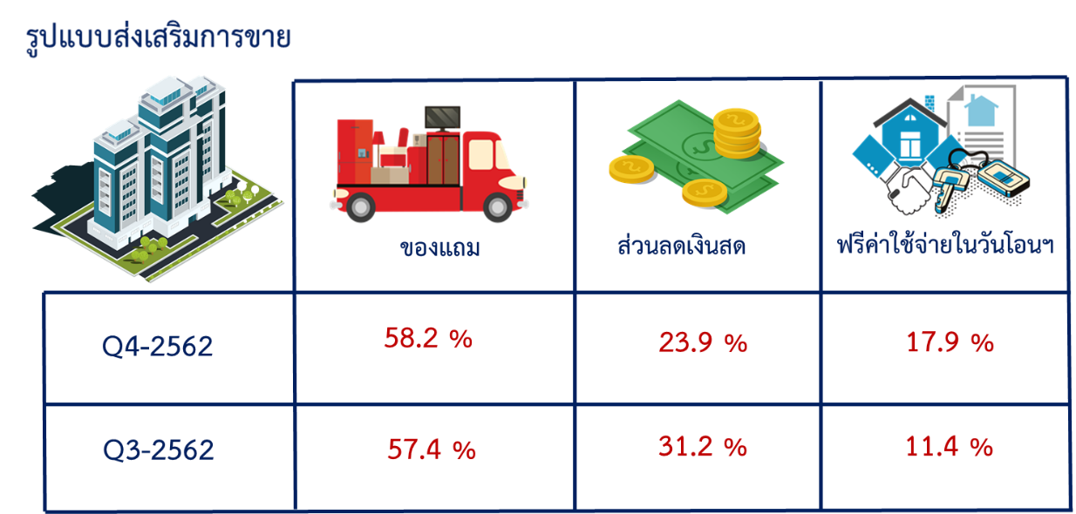
ที่มา : ศูนย์ข้อมูลอสังหาริมทรัพย์ ธนาคารอาคารสงเคราะห์

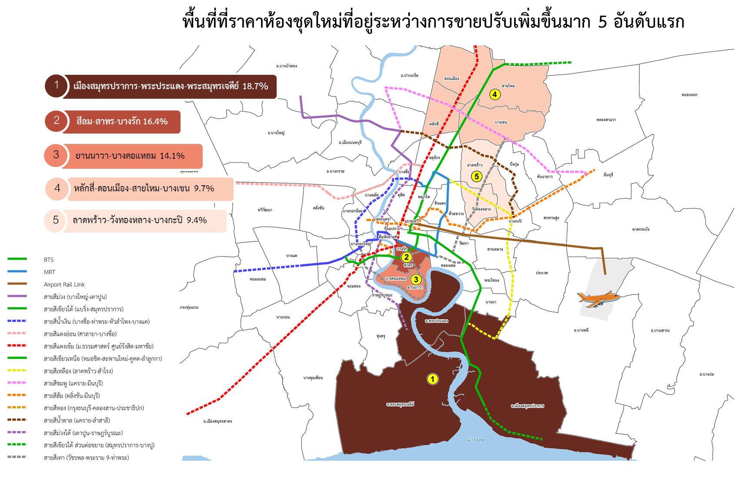
2.ดัชนีราคาบ้านจัดสรรใหม่ (บ้านเดี่ยวและทาวน์เฮ้าส์)
ดัชนีราคาบ้านจัดสรรใหม่ที่อยู่ระหว่างการขาย ในกรุงเทพฯ และปริมณฑล ไตรมาส 4 ปี 2562 มีการขยายตัวเพิ่มขึ้น โดยมีค่าดัชนีเท่ากับ 127.6 จุด เพิ่มขึ้นร้อยละ 2.7 เมื่อเทียบกับช่วงเวลาเดียวกันของปีก่อน (YoY) และเพิ่มขึ้นร้อยละ 0.6 เมื่อเทียบกับไตรมาสก่อนหน้า (QoQ) เมื่อจำแนกตามพื้นที่แล้ว พบว่า
- กรุงเทพฯ มีค่าดัชนีเท่ากับ 126.6 จุด เพิ่มขึ้นร้อยละ 2.8 เมื่อเทียบกับช่วงเวลาเดียวกันของปีก่อน (YoY) และเพิ่มขึ้นร้อยละ 0.4 เมื่อเทียบกับไตรมาสก่อนหน้า (QoQ)
- ปริมณฑล มีค่าดัชนีเท่ากับ 128.3 จุด เพิ่มขึ้นร้อยละ 2.7 เมื่อเทียบกับช่วงเวลาเดียวกันของปีก่อน(YoY) และเพิ่มขึ้นร้อยละ 0.6 เมื่อเทียบกับไตรมาสก่อนหน้า (QoQ) (ดูตารางที่ 1 และ
แผนภูมิที่ 1 - 2)
ทั้งนี้มีข้อสังเกตว่า ในไตรมาสนี้ผู้ประกอบการที่ส่งเสริมการขายโดยการช่วยผู้ซื้อจ่ายค่าใช้จ่ายในวัน
โอนฯ และให้ส่วนลดเงินสดมีสัดส่วนมากกว่าในไตรมาส 3 ปี 2562

ตารางที่ 1 ดัชนีราคาบ้านจัดสรรใหม่ที่อยู่ระหว่างการขาย ในกรุงเทพฯ -ปริมณฑล (ปี 2555 = 100.0)
ที่มา : ศูนย์ข้อมูลอสังหาริมทรัพย์ ธนาคารอาคารสงเคราะห์

- ดัชนีราคาบ้านเดี่ยว
ดัชนีราคาบ้านเดี่ยว ในกรุงเทพฯ และปริมณฑล ไตรมาส 4 ปี 2562 มีค่าดัชนีเท่ากับ 125.8 จุด เพิ่มขึ้นร้อยละ 2.9 เมื่อเทียบกับช่วงเวลาเดียวกันของปีก่อน (YoY) และเพิ่มขึ้นร้อยละ 0.6 เมื่อเทียบกับไตรมาสก่อนหน้า (QoQ)
- กรุงเทพฯ มีค่าดัชนีเท่ากับ 125.2 จุด เพิ่มขึ้นร้อยละ 3.1 เมื่อเทียบกับช่วงเวลาเดียวกันของ
ปีก่อน (YoY) และเพิ่มขึ้นร้อยละ 0.5 เมื่อเทียบกับไตรมาสก่อนหน้า (QoQ)
- ปริมณฑล มีค่าดัชนีเท่ากับ 126.0 จุด เพิ่มขึ้นร้อยละ 2.9 เมื่อเทียบกับช่วงเวลาเดียวกันของปีก่อน (YoY) และเพิ่มขึ้นร้อยละ 0.6 เมื่อเทียบกับไตรมาสก่อนหน้า (QoQ) (ดูตารางที่ 2 และ
แผนภูมิที่ 1 - 2)

ตารางที่ 2 ดัชนีราคาบ้านเดี่ยว ในกรุงเทพฯ -ปริมณฑล (ปี 2555 = 100.0)
ที่มา : ศูนย์ข้อมูลอสังหาริมทรัพย์ ธนาคารอาคารสงเคราะห์

- ดัชนีราคาทาวน์เฮ้าส์
ดัชนีราคาทาวน์เฮ้าส์ ในกรุงเทพฯ – ปริมณฑล มีค่าดัชนีเท่ากับ 129.5 จุด เพิ่มขึ้นร้อยละ 2.5 เมื่อเทียบกับช่วงเวลาเดียวกันของปีก่อน (YoY) และเพิ่มขึ้นร้อยละ 0.5 เมื่อเทียบกับไตรมาสก่อนหน้า (QoQ)
- กรุงเทพฯ มีค่าดัชนีเท่ากับ 127.8 จุด เพิ่มขึ้นร้อยละ 2.5 เมื่อเทียบกับช่วงเวลาเดียวกัน
ของปีก่อน (YoY) และเพิ่มขึ้นร้อยละ 0.4 เมื่อเทียบกับไตรมาสก่อนหน้า (QoQ)
- ปริมณฑล มีค่าดัชนีเท่ากับ 131.2 จุด เพิ่มขึ้นร้อยละ 2.6 เมื่อเทียบกับช่วงเวลาเดียวกันของปีก่อน(YoY) และเพิ่มขึ้นร้อยละ 0.6 เมื่อเทียบกับไตรมาสก่อนหน้า (QoQ) (ดูตารางที่ 3 และ
แผนภูมิที่ 1 - 2)

ตารางที่ 3 ดัชนีราคาทาวน์เฮ้าส์ ในกรุงเทพฯ -ปริมณฑล (ปี 2555 = 100.0)
ที่มา : ศูนย์ข้อมูลอสังหาริมทรัพย์ ธนาคารอาคารสงเคราะห์

แผนภูมิที่ 1 ดัชนีราคาบ้านจัดสรรใหม่ที่อยู่ระหว่างการขาย ในกรุงเทพฯ - ปริมณฑล (ปี 2555 = 100.0)

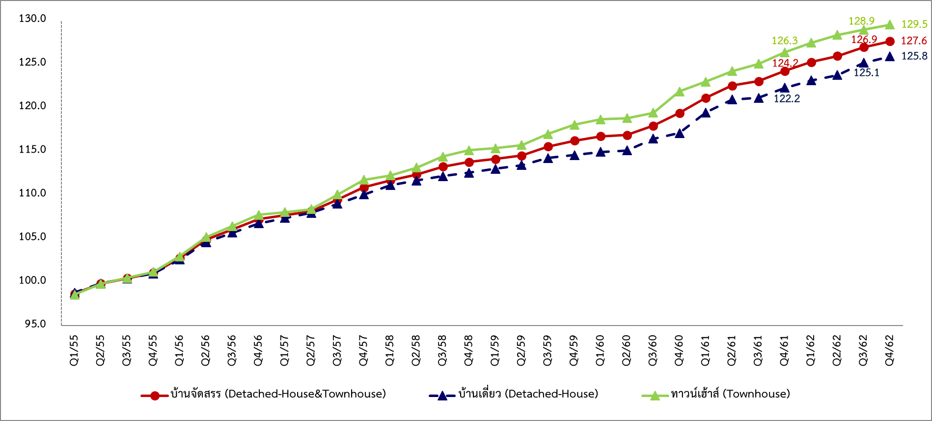
ที่มา : ศูนย์ข้อมูลอสังหาริมทรัพย์ ธนาคารอาคารสงเคราะห์

แผนภูมิที่ 2 อัตราขยายตัวของดัชนีราคาบ้านจัดสรรใหม่ที่อยู่ระหว่างการขายในกรุงเทพฯ – ปริมณฑล เปรียบเทียบกับช่วงเวลาเดียวกันของปีก่อน (YoY)
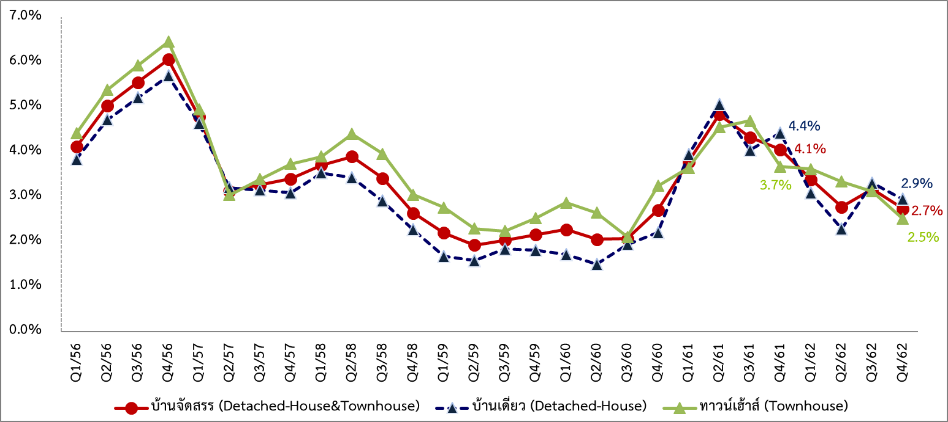
ที่มา : ศูนย์ข้อมูลอสังหาริมทรัพย์ ธนาคารอาคารสงเคราะห์

รายการส่งเสริมการขายโครงการบ้านจัดสรรใหม่ที่อยู่ระหว่างการขายในไตรมาสนี้ ส่วนใหญ่ร้อยละ 41.0 จะช่วยผู้ซื้อจ่ายค่าใช้จ่ายในวันโอนกรรมสิทธิ์ และ/หรือ ฟรีค่าส่วนกลาง รองลงมาร้อยละ 39.1 เสนอของแถม เช่น เครื่องปรับอากาศ เฟอร์นิเจอร์ ผ้าม่าน ปั๊มน้ำ แท้งก์น้ำ ฯลฯ และร้อยละ 19.9 จะให้เป็นส่วนลดเงินสด ในขณะที่ไตรมาส 3 ปี 2562 รายการส่งเสริมการขาย ส่วนใหญ่ร้อยละ 45.4 จะจูงใจผู้ซื้อโดยการเสนอด้วยของแถม เช่น เครื่องปรับอากาศ เฟอร์นิเจอร์ ผ้าม่าน ปั๊มน้ำ แท้งก์น้ำ ฯลฯ รองลงมา ร้อยละ 37.1 จะช่วยผู้ซื้อจ่ายค่าธรรมเนียมในการโอนกรรมสิทธิ์ และ/หรือ ฟรีค่าส่วนกลาง และร้อยละ 17.5 จะให้เป็นส่วนลดเงินสด
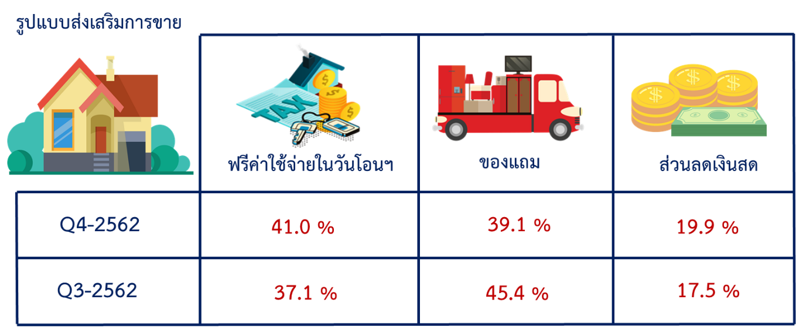
ที่มา : ศูนย์ข้อมูลอสังหาริมทรัพย์ ธนาคารอาคารสงเคราะห์

วิธีการจัดทำข้อมูล
ดัชนีราคาห้องชุดใหม่ที่อยู่ระหว่างการขาย หมายถึง ราคาห้องชุดในโครงการอาคารชุด ที่มีหน่วยเหลือขายตั้งแต่ 6 หน่วยขึ้นไป โดยในการจัดทำดัชนีราคานี้จะไม่นับรวมห้องชุดมือสอง โดยพื้นที่ในการจัดเก็บข้อมูลรวบรวมข้อมูลในส่วนของโครงการอาคารชุด ประกอบด้วย กรุงเทพมหานคร นนทบุรี และสมุทรปราการ เพียง 3 จังหวัด การสุ่มตัวอย่างเพื่อการจัดทำดัชนีราคานี้ จะใช้วิธีการสุ่มตัวอย่างแบบง่าย (Simple Random Sampling) จำนวน 150 ตัวอย่าง ราคาขายที่นำมาจัดทำเป็นดัชนีนี้ เป็นราคาขายที่แท้จริง ซึ่งได้หักลบมูลค่ารายการส่งเสริมการขายออกจากราคาที่ประกาศขายแล้ว โดยใช้ราคาปี 2555 เป็นปีฐาน
สำหรับดัชนีราคาบ้านจัดสรรใหม่ที่อยู่ระหว่างการขาย ประกอบด้วย ดัชนีราคาบ้านเดี่ยว และดัชนีราคาทาวน์เฮ้าส์ในโครงการบ้านจัดสรรสร้างใหม่ที่ยังอยู่ระหว่างการขาย ซึ่งโครงการที่อยู่ระหว่างการขาย หมายถึง โครงการที่มีหน่วยเหลือขายตั้งแต่ 6 หน่วยขึ้นไป โดยในการจัดทำดัชนีราคานี้จะไม่นับรวมบ้านมือสอง พื้นที่ในการจัดเก็บข้อมูลรวบรวมข้อมูล ประกอบด้วย กรุงเทพมหานคร นนทบุรี ปทุมธานี และสมุทรปราการ เพียง 4 จังหวัด
การสุ่มตัวอย่างเพื่อการจัดทำดัชนีราคานี้ จะใช้วิธีการสุ่มตัวอย่างแบบเจาะจง (Purposive Sampling) จำนวน 245 ตัวอย่าง โดยราคาขายที่นำมาจัดทำดัชนีราคานี้ เป็นราคาขายที่แท้จริง ซึ่งได้หักมูลค่ารายการส่งเสริมการขายออกจากราคาที่ประกาศขายแล้ว โดยใช้ราคาปี 2555 เป็นปีฐาน

